**ตัวชี้วัด 6.1.25 โครงการจัดประชุมวิชาการระดับบัณฑิตศึกษา**

วันที่ 30 ตุลาคม 2567 เวลา 8.30 น.รองศาสตราจารย์ ดร.ธีรนุช เจริญกิจ น. รองคณบดีฝ่ายวิชาการและวิเทศสัมพันธ์ เป็นประธานในการเปิดงานประชุมสัมมนาวิชาการบัณฑิตศึกษา ครั้งที่ 1 ภายใต้โครงการ  
จัดประชุมวิชาการประจำปี ซึ่งกิจกรรมสัมมนาวิชาการดังกล่าว เป็นกิจกรรมสัมมนาทางวิชาการของ   
นักศึกษาระดับบัณฑิตศึกษา หลักสูตร วท.ม. สาขาวิชาพืชไร่, หลักสูตร วท.ม. สาขาวิชาพืชสวน,   
หลักสูตร วท.ม.สาขาวิชาปฐพีศาสตร์, หลักสูตร วท.ม. สาขาวิชาสหวิทยาการเกษตร, หลักสูตร ปร.ด. สาขาวิชาพืชไร่ และหลักสูตร ปร.ด. สาขาวิชาสหวิทยาการเกษตร ร่วมกัน 6 หลักสูตร โดยจัดสัมมนาวิชาการ ณ ห้องเอกภพ อาคารจุฬาภรณ์ คณะวิทยาศาสตร์ มหาวิทยาลัยแม่โจ้ ระหว่างวันที่ 30 - 31 ตุลาคม 2567 ตั้งแต่เวลา 08.00 – 16.30 น.

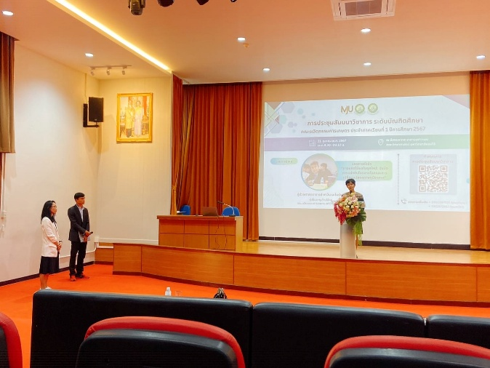 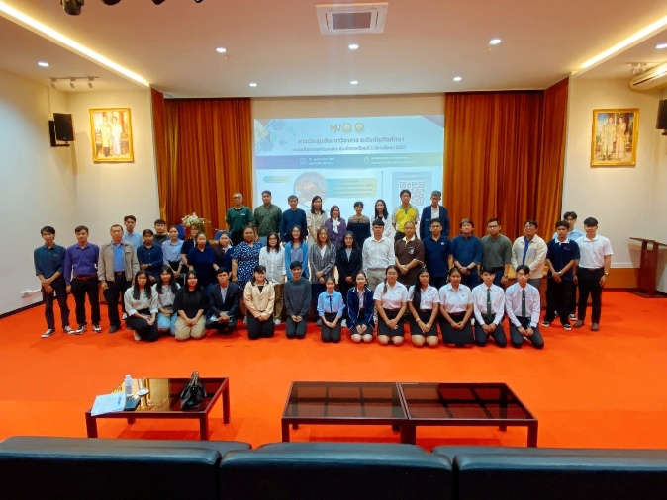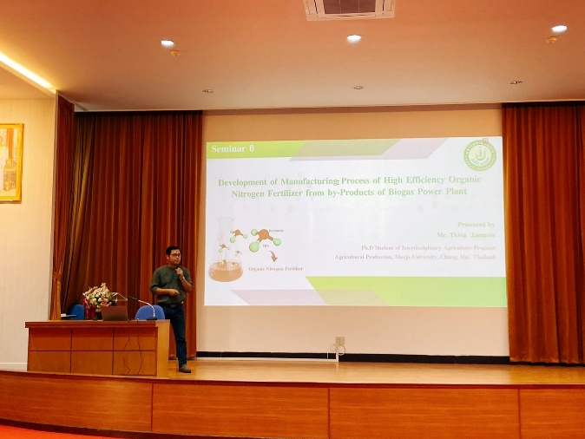 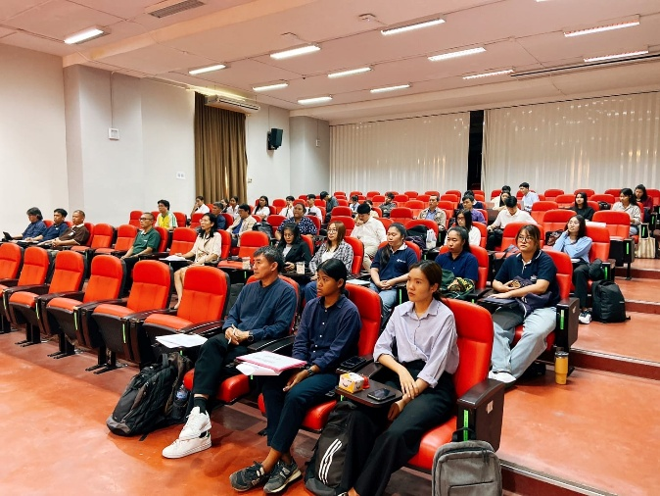

รองศาสตราจารย์ ดร.ธีรนุช เจริญกิจ รองคณบดีฝ่ายวิชาการและวิเทศสัมพันธ์ เป็นประธาน  
ในการเปิดกิจกรรมสัมมนาวิชาการบัณฑิตศึกษา ครั้งที่ 2 ซึ่งจัดขึ้นระหว่างวันที่ 26 – 27 มีนาคม 2568   
ณ ห้อง PT 106 อาคารพืชศาสตร์และเทคโนโลยี คณะผลิตกรรมการเกษตร โดยได้รับเกียรติจาก   
ผู้ช่วยศาสตราจารย์ ดร.สราวุธ พลวงษ์ศรี อาจารย์ประจำวิทยาลัยพลังงานทดแทน บรรยายพิเศษในหัวข้อ “โรงเรือนปลูกพืชผสานเซลล์แสงอาทิตย์แบบกึ่งโปร่งใส”

